新 书 推 荐
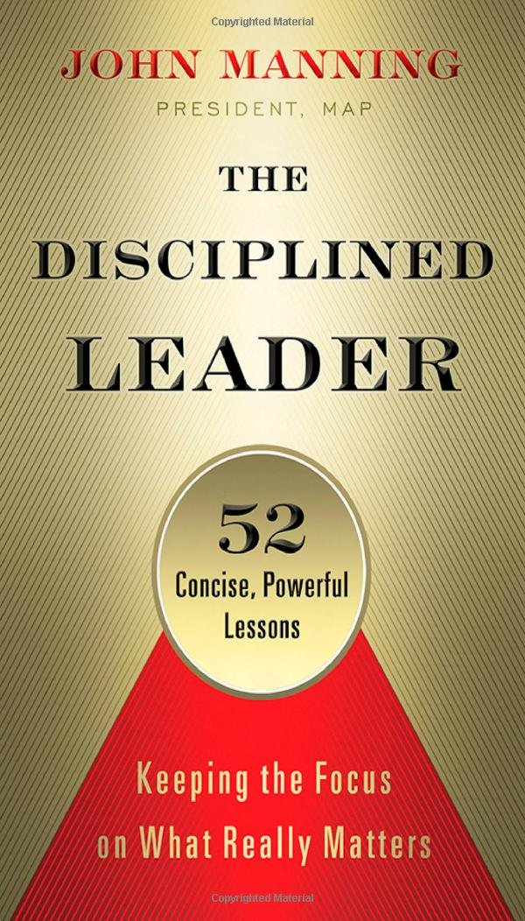
中文书名：《有纪律素养的领导者：对真正要紧的事情保持关注》
英文书名：The Disciplined Leader: Keeping the Focus on What Really Matters
作 者：John Manning
出 版 社：Berrett-Koehler Publishers
代理公司：ANA
页 数：216页
出版时间：2015年6月
代理地区：中国大陆、台湾
审读资料：电子稿
类 型：经管

主旨：
这本综合性的易于理解的指导用书借鉴了世界顶级领导开发组织之一的多年累积的专业知识，提供了有效的领导力实践，由52个简明扼要的章节组成。

- 具有权威性：管理行动计划公司（MAP）对170000位来自15000家企业组织的领导者进行了研究，例如思科网讯公司、富国银行、红牛、沃尔玛、万豪酒店、联合之路、甲骨文公司、El Pollo Loco快餐等等，本书内容便是基于这项研究的结成果。

- 人性化的板式：本书由52个简短、独立、偏重行动的章节组成，包含了数百个实用小技巧，繁忙的领导们可以迅速地阅读和应用。

内容简介：

最优秀的领导者都有什么样的共同之处？作为MAP的董事长，约翰·曼宁（John Manning）应该知道。MAP已经帮助了数以万计的顶级高管促进了他们的领导力和管理表现。曼宁告诉我们答案只有一个词：纪律。不过对于曼宁来说，纪律有着非常特定的含义。

所有的领导者都有很多事情能够做到。但是一位有纪律素养的领导是可以辨别并着重于“关键少数”的人：20%的活动会驱动80%的结果。最重要的结果是那些与企业组织最有价值的资产——人员——紧密相连的。

《有纪律素养的领导者》（The Disciplined Leader）提供了52个简洁的课程，帮助你在三个关键区域追踪你自己的“关键少数”：领导自己，领导你的团队，领导你的组织。每一个课程都配有推荐策略和实用的“采取行动！”技巧以便实施，因此书中基本上有数百条须知的、屡试不爽的建议。这些章节都是独立的，所以你可以按照任何顺序去阅读，然后回到与你产生共鸣的某些章节——就是你自己的“关键少数”！这是一部亲身实践的、有具体细节的指导用书 ，打造激励行动、推动变革、达成目标的领导力训练任务。

目录
第一部分：你必须从哪里开始——领导你自己的义务
1. 做出承诺
7. 瞄准你的价值观
10. 逼迫越过舒适区
16. 解决棘手的事物

第二部分：实现它——领导你的团队的义务
20. 选择正确的措辞
21. 带上你的面具
28. 让你的身边围满人才
31. 有责任的控制你的团队

第三部分：扩展你的范围——领导你的组织的义务
45. 有选择地战斗
46. 避免好主意与执行力之间的危险间隙
49. 决策制定精准瞄向客户
51. 维持道德强化

作者简介：

约翰·曼宁（John Manning）是管理行动计划公司（MAP）的董事长。他在商业领导力方面有着丰富多样的经验，曾在财富500强公司的运营、营销和市场岗位担任过高管的职位。他原来是麦克森有限公司的运营主管，他还是将该公司国民化的领导力团队的成员。这场转变是的麦克森公司成为了美国最大的瓶装水公司之一。

媒体评价：

“彼得·德鲁克有句名言‘管理只要把事情做对，领导力则要做对事情。’约翰·曼宁向你正确地展示了如何识别那些正确的事情并尽量高效地将其完成！”
----马歇尔·戈德史密斯（Marshall Goldsmith），《纽约时报》（New York Times）和全球畅销书《成功人士如何获得更大的成功 》（What Got You Here Won't Get You There）的作者

“在你的书架上为这本《有纪律素养的领导者》腾个空间。约翰·曼宁向任何一个领导者，无论是首席执行官还是部门小主任，展示了如何识别那个通向成功‘关键少数’，并负起责任，从而达成效果。原则和流程都非常简单，可以立即着手实施。”
----劳埃德·莱森（Lloyd Lenson），伯克希尔·哈撒韦公司CORT首席运营官

“我们都必须成为领导者，本书为让领导者关注于正确的事情提供了一套非常宝贵的框架体系，为管理提供了问责的方法保持正确的轨道，确保在好的想法、策略和执行力之间形成正确的平衡。”
----伊利斯·别克（Elise Buik），联合之路大洛杉矶区董事长兼首席执行官。

谢谢您的阅读！
请将回馈信息发至：俞晓宁（Winnie Yu）
安德鲁﹒纳伯格联合国际有限公司北京代表处
北京市海淀区中关村大街甲59号中国人民大学文化大厦1705室, 邮编：100872
电话：010-88810959
传真：010-82504200
Email: winnie@nurnberg.com.cn
网址：www.nurnberg.com.cn
微博：http://weibo.com/nurnberg
豆瓣小站：http://site.douban.com/110577/

